习题五

  - 一个最大匹配是：(x₁,y₅), (x₂,y₁), (x₃,y₂), (x₄,y₃), (x₅,y₄).
2. 这可以看成是以下二分图是否存在完美匹配的问题：
a
b
c
d
e
bc
ed
ac
bd
abec
完美匹配是存在的。如图，
红线表示的是一个完美匹配。所以：
字符串bc可以用b表示，
字符串ed可以用e表示，
字符串ac可以用c表示，
字符串bd可以用d表示，
字符串abe可以用a表示。

8. 每行中用此行的最大数减去此行的每一个数, 得到一个等价的最小成本问题:
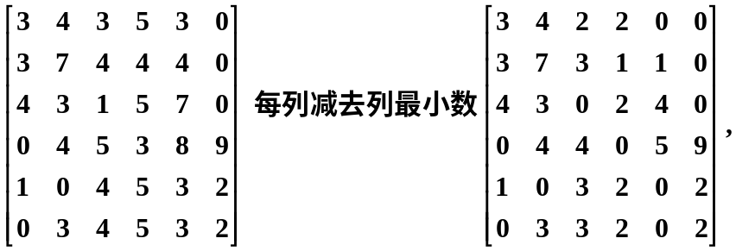

由于可选出每行每列恰有一个零元素的方案, 故此方案即为最优方案.

9. 每行中减去此行的最小数:
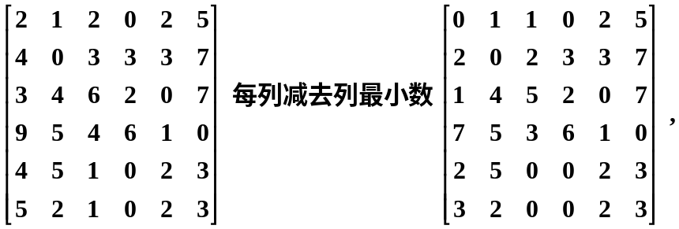

由于可选出每行每列恰有一个零元素的方案, 故此方案即为最优方案.

11. 增加一个虚拟总发点s 和一个虚拟总收点和t, 则问题变为
s
b
a
s₁
s₂
s
t₂
t₁
3
2
2
3
4
15
10
25
7
7
4
7
6
10

s
b
a
s₁
s₂
t
t₂
t₁
3,3
2,2
2,2
3,3
4,4
15,14
10,7
25,13
7,7
7,7
4,0
7,3
6,0
10,8

应用Ford-Fulkerson算法, 可得一个最大流(如上图), 最大流量为21. 在最后图中, 可得到标号的全部结点为s, s₁, s₂, b, 其余结点均不能得到标号, 故最小割集为(U,V), 其中U={s, s₁, s₂, b}, V={t, t₁, t₂, a},可以验证其割量等于此容许流流量.

14. 增加一个虚拟发点s’ , 初始容许流为零流, 则有
s’
c
a
s
t
0,7,0
b
5,6,0
4,4,0
4,5,0
1,3,0
7,5,0
2,2,0
2,4,0

s
s’
c
a
t
0,7,2
b
5,6,0
4,4,2
4,5,0
1,3,2
7,5,0
∞,2,2
2,4,0
-4,2,0
-2,2,0

-2,2,0
-4,4,0
b
s’
c
a
t
0,7,4
5,6,0
∞,4,4
4,5,2
1,3,2
7,5,0
∞,2,2
2,4,0
s

-2,2,0
-4,4,0
b
s’
c
a
t
0,7,5
5,6,1
∞,4,4
4,5,2
∞,3,3
7,5,0
∞,2,2
2,4,1
-2,3,0
s

b
s’
c
a
t
0,7,7
5,6,3
4,4,4
4,5,4
1,3,3
7,5,0
2,2,0
2,4,3
s

这就是最小费用流.

